Conception De Mon Site Web E-commerce ‘Book Store’

1. Diagramme Use Case

* Diagramme de cas d’utilisation Client

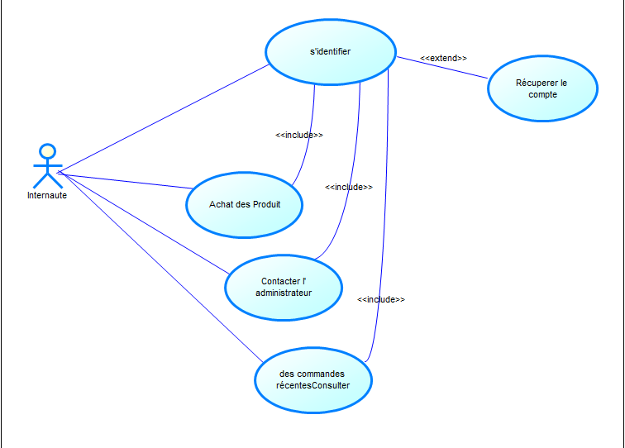

Le Client ayant déjà créer un compte sur notre site, il peut donc suivre de processus d’achat des produits en toute sécurité sachant que notre système doit être l’unique responsable de la confidentialité des données personnelles de ses clients.

* Diagramme de cas d’utilisation Administrateur
* 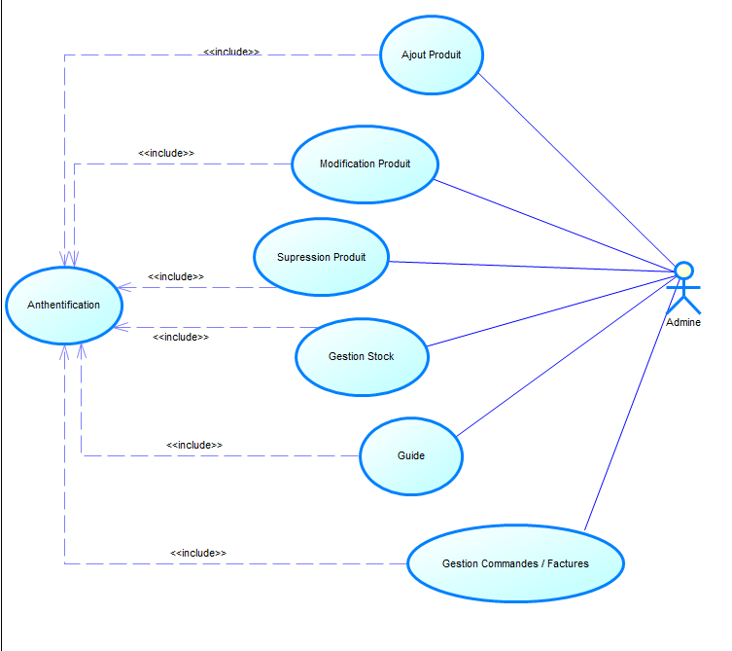

Il faut faire un backoffice pour l’administrateur. Ce dernier va assurer le dynamisme du site et veille sur les mises à jour des produits, leurs prix, et leurs disponibilités de la gestion des paiements et la gestion de livraison.

1. Diagramme Séquence

* Diagramme de séquences d’authentification du visiteur

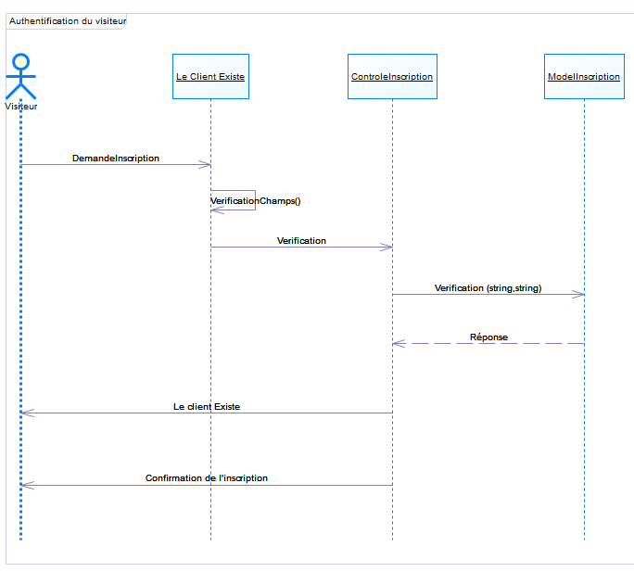

Le visiteur demande le formulaire d’inscription.

- Le formulaire s’affiche.

- Le visiteur rempli le formulaire.

- Une vérification de l’existence du client dans la base se lance.

- Si le client existe déjà un message d’erreur s’affiche.

- Si c’est un nouveau client confirmation de l’inscription s’affiche.

* Diagramme de séquences d’authentification du Client

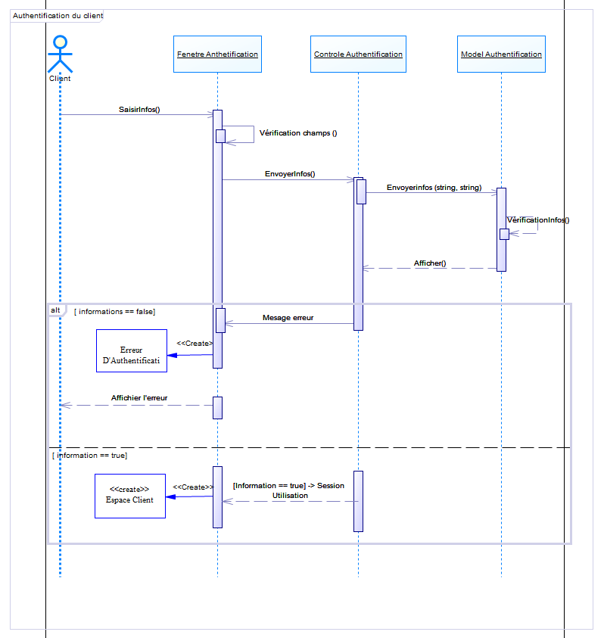

- Le client entre son login et son mot de passe. - Une vérification se lance dans la base de données.

* Diagramme de séquences d’achats des produits

Après un temps de réponse ou l’authentification se valide ou ne message d’erreur s’affiche

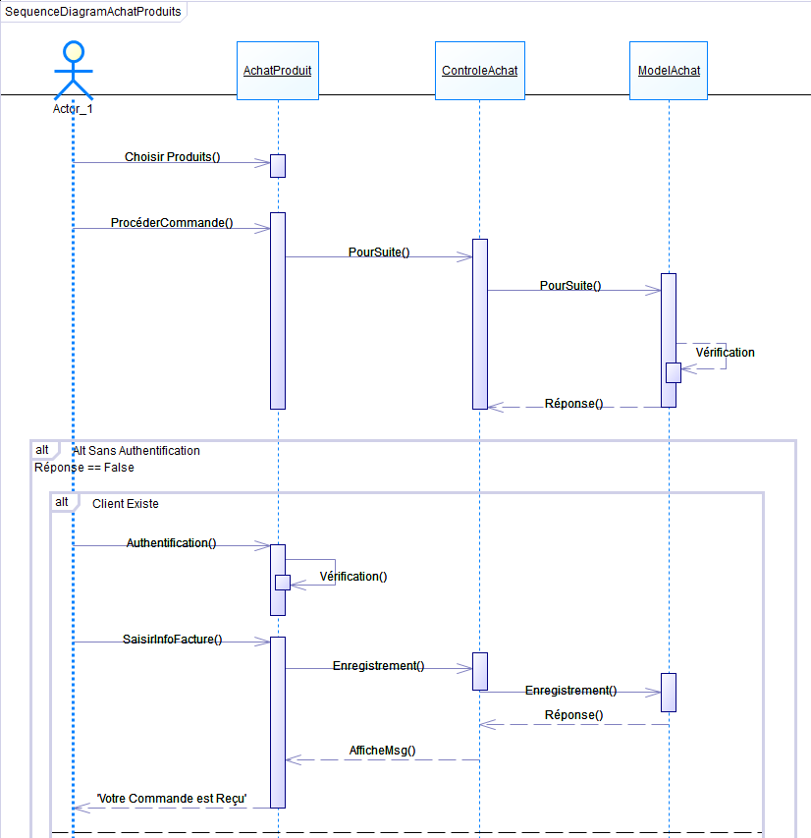

-le client choisit les produits -il lance une procédure de la commande -une vérification se lance dans la base de données -si le client est déjà authentifié, il doit choisir seulement le mode de paiements, après la commande se valide -sinon le client doit s’authentifier s'il a déjà un compte, ou bien remplir le formulaire de commande après il choisit le mode de paiements dans les deux cas et la commande se valide

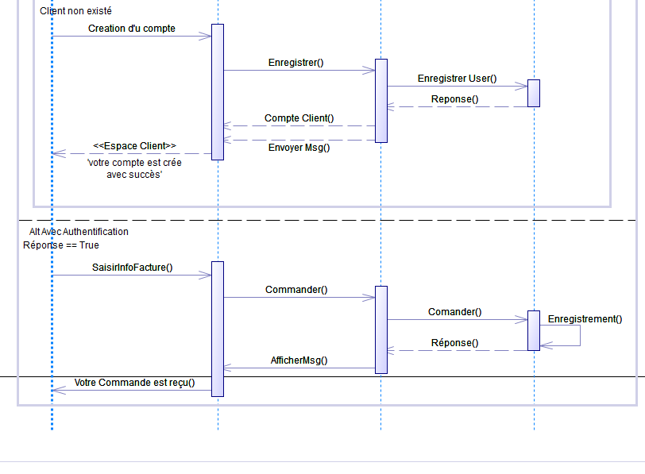

1. Diagramme de Class

